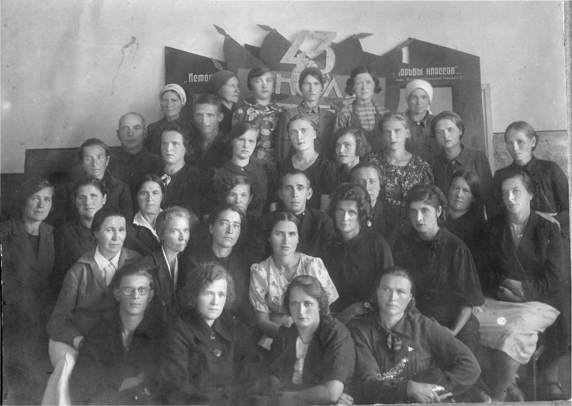
ИНФОРМАЦИЯ
об образовательном учреждении
МБОУ СОШ № 43
Школа открыла свои двери 1 сентября 1936 года (в 2014 году школа отмечает 78 день рождения)
В годы Великой Отечественной войны в здании школы располагались два госпиталя для раненых солдат и офицеров Советской армии. Это событие увековечено в мемориальной доске на здании школы, восстановленной к 65-летию Великой Победы на средства родителей, выпускников и педагогов школы.
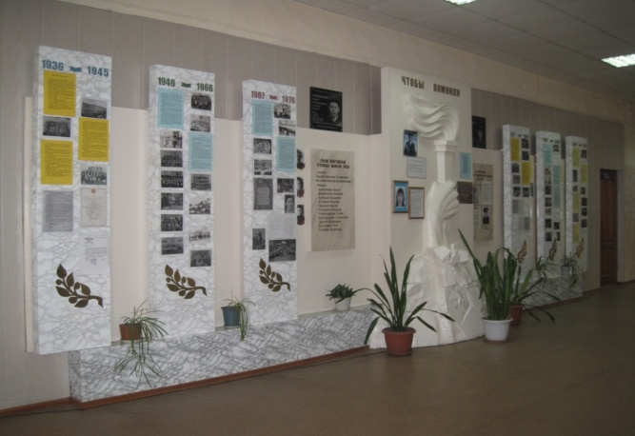
Кроме того, в фойе второго этажа школы находится мемориальный комплекс, центральная часть которого посвящена событиям Великой Отечественной войны и локальных войн. Здесь увековечены имена педагогов и выпускников, погибших в этих войнах. Мемориал и сегодня является центральным и уникальным местом в школе. С его помощью все гости могут ознакомиться с историей развития школы, начиная с 1936 года. У него проводятся торжественные линейки и линейки Памяти. В дни, посвящённые воинской славе, около мемориала, лучшие ученики несут Почётный караул, многие ребята возлагают цветы.
С 1946-1955 школа была женской, затем вновь стала смешанной школой.
В 1998 году введена в эксплуатацию пристройка к школе.
За годы активной и плодотворной работы школа выпустила 66 медалистов (17 золотых и 39 серебряных), 241 выпускник окончили школу с отличием.
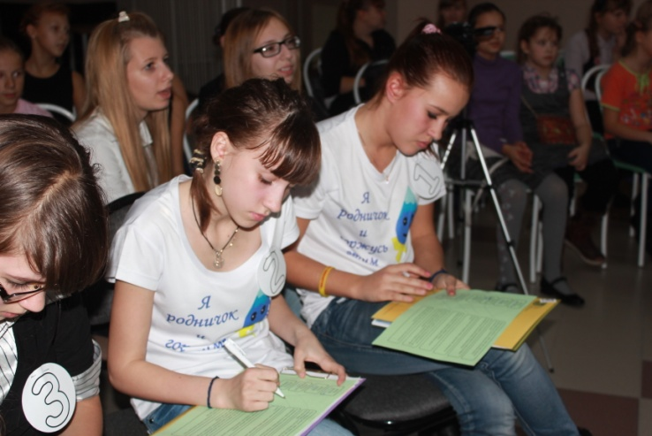
Для создания максимально благоприятных условий для умственного, нравственного и физического развития личности ученика, развития ее способностей, получения обучающимися прочных знаний основ наук и умения самостоятельно пополнять их, в течение 6 лет школа являлась экспериментальной площадкой по различным направлениям педагогической деятельности.
С 2000 года в школе действует детское общественное объединение «Родничок», которое играет большую роль в жизни школы и позволяет детям раскрывать свой лидерский потенциал.
В школе существует достаточно сильная система воспитательной работы, которая постоянно развивается и совершенствуется.
Большая часть воспитательной программы реализуется через организацию и проведение коллективных творческих дел, различных социальных акций. Многие из них в дальнейшем становятся традиционными, так как вызывают большой эмоциональный подъём у всего коллектива школы, привлекают в свою реализацию всех участников образовательного процесса в школе и наших социальных партнёров.
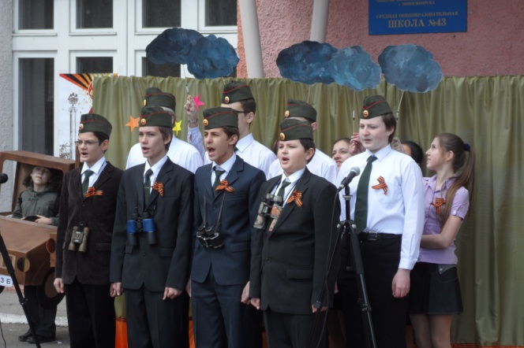
Среди новых возродившихся традиций школы хотелось бы отметить Фестиваль народов России и мира, конкурс инсценированной песни «Песни в солдатских шинелях» ко Дню Великой Победы, фестиваль профессий «Люди моего города». Большое значение в жизни школы имеют ярмарки - продажи изделий собственного творчества, проводимые с целью сбора средств на приобретение подарков ветеранам войны и участия в городских и областных благотворительных акциях.
За большую историю своей деятельности школа имеет огромное количество высоких результатов в обучении и воспитании подрастающего поколения и интереснейших фактов в своей биографии.
Сильные стороны  воспитательной деятельности | Традиции воспитательной работы;  Проведение благотворительных ярмарок и акций  Активное участие в конкурсах, соревнованиях различного уровня по многим направлениям ВР  Профессионализм педагогических кадров  Сотрудничество классных руководителей  Детская организация «Родничок»», вожатская работа  Школьное самоуправление  Проведение массовых общешкольных дел на высоком уровне  Гражданско-патриотическое воспитание  Тесное сотрудничество с ТОС «Радужный»  Организация летнего лагеря с дневным пребыванием с собственной программой работы  Активное проведение и участие в районных и городских семинарах  Совместная работа ЦРТДиЮ «Плюс», автогородком, спортивным клубом «Кристальный», библиотекой им. З.Космодемьянской

Воспитание школьников начинается с первого дня их пребывания в школе. Программа деятельности выстроена так, что развитие ребёнка происходит постепенно, разным возрастным ступеням соответствуют свои цели и задачи. Каждый классный руководитель разрабатывает свой план по реализации воспитательной программы школы, отвечающий возможностям и потенциалу каждого конкретного классного коллектива. Работа планируется и ведётся по всем направлениям воспитательной деятельности.
Внедрение ФГОС второго поколения в начальных классах позволяет воплотить в жизнь многогранную внеурочную работу. С 2011-2012 года данная работа реализуется по всем основным направлениям воспитания через работу следующих кружков, секций, клубов «Мягкая игрушка», «ИЗО-студия «Радуга», «Занимательная информатика», «Родная сторона», «Мир без опасностей», «Почемучка», «КТД «Мы вместе», «Правила поведения и этикет», «Игровая экология», «Здоровячок» и другие. Данные стандарты охватывают большой объём работы и позволяют включить в воспитательно-образовательный процесс абсолютно всех детей.
Реализация воспитательной программы школы происходит как через внеурочную деятельность, так и через деятельность учителя на уроке.
В 2009 году был открыт музей истории школы, который сразу же стал местом встреч неравнодушных ребят, выпускников и учителей школы.
Богатый школьный архив, воспоминания педагогов и выпускников школы
позволяют выстраивать разнообразную и интересную работу музея.
Ещё одной важной, на наш взгляд, формой воспитания наших детей являются встречи с представителями школьных семейных династий. Через нашу школу прошли уже несколько поколений учеников из одной семьи. И такие встречи способствуют взаимообогащению и пересмотру взглядов и мнений о школьной жизни в разные эпохи, а в итоге к формированию положительных духовно-нравственных качеств.
Одной из ярких и содержательных постоянных экспозиций музея является выставка «Детское движение». Этот раздел интересен ёще и тем, что детское движение продолжает жить в нашей школе и сегодня. После роспуска пионерской и комсомольской организаций все участники образовательного процесса стали ощущать некоторую пустоту в бурлящей ранее школьной жизни. И как альтернатива ушедшим организациям в октябре 2000 года, по инициативе активных и неравнодушных учеников и учителей, в школе была создана детская общественная организация «Родничок».
Были определены следующие цели и задачи организации: вовлечение всех участников образовательного процесса в КТД, реализация социальных проектов, развитие лидерского потенциала, становление гражданина, способного нести ответственность за себя и окружающих. Работа организации является особенным событием в школьной жизни.
Своя символика, тематические сборы, школа лидера, вожатская деятельность - всё это является отличительными чертами традиционной воспитательной деятельности. ДОО «Родничок» вступила в Новосибирскую областную общественную организацию «Союз пионеров», которая стала нашим главным помощником и добрым другом. В своей работе «Родничок» опирается на программы деятельности Всероссийской организации СПО-ФДО и «Союза пионеров», и работает по своей программе «Живи для улыбки людей!»
Основной формой работы организации является сбор со своими традициями. Сборы имеют свою тематику: «Я - патриот!», «Мы вместе», «Давайте познакомимся!», «Родничок собирает друзей», «Имею право на память!», «Я живу в России» и другие. Основная тематика и содержание сборов направлены на воспитание патриотизма, гражданственности и толерантности, а также на сплочение детского коллектива. Конечно же, главными действующими лицами и вдохновителями всех дел в организации являются вожатые из отряда «Бригантина». Ребята инициируют и воплощают в жизнь различные творческие идеи и социальные проекты, занимаются с младшими ребятами в «Школе лидеров» и являются наставниками в их классной жизни.
Организация является центром привлечения и развития детей, стремящихся к лидерству, имеющим организаторские способности. Как показывает практика, многие из тех, кто прошёл школу «Родничка», а особенно, школу вожатского мастерства, в дальнейшем становятся активными, инициативными и неравнодушными гражданами нашей страны.
За годы функционирования школа накопила богатый опыт работы по воспитанию детей и с предстоящим введением ФГОС ООО в пятых классах готова поделиться этим опытом с начинающими классными руководителями с целью формирования базовых национальных ценностей у детей через реализацию классной и школьной программы воспитания и социализации. Так как их формирование является приоритетной задачей создания единого образовательного пространства в образовательной организации.

Тема работы стажёрской площадки: « Формирование базовых национальных ценностей через реализацию программы воспитания и социализации школы»

Цель: распространение опыта воспитательной деятельности МБОУ СОШ № 43 и повышение квалификации классных руководителей по организации внеурочной деятельности в рамках ФГОС НОО и ООО.
Задачи:
- формировать профессиональную компетентность классных руководителей для решения проблем, возникающих при наполнении содержания программ внеурочной деятельности, с использованием опыта работы стажерской площадки;

- совершенствовать информационную компетентность учителей, обеспечивающую эффективный поиск и структурирование информации, для создания и внедрения разнообразных форм внеурочной деятельности, полученной в ходе стажировки;

- осуществлять проектирование вариативных моделей индивидуальной педагогической деятельности классного руководителя через систему внеурочной деятельности, направленную на формирование ключевых компетентностей обучающихся;

- развивать коммуникативную компетентность учителей, обеспечивающую эффективное взаимодействие всех участников образовательного процесса.

Руководитель площадки: заместитель директора школы по ВР Моисеева Ольга Эдуардовна

Слушатели и участники площадки: классные руководители школ Центрального округа.

План работы стажёрской площадки на 2014 год:

Дата проведения | Тема мероприятия | Форма мероприятия
Январь-март | Формирование перспективного плана и разработка программы деятельности площадки
17.04.14 г.  14.00. | Здоровый ребёнок- залог успешного развития личности. | Семинар-практикум
15.05.14 г.  14.00. | «Семейный калейдоскоп» (формы взаимодействия с родителями) | Семинар-практикум
05.06.14 г. | Особенности планирования воспитательной деятельности классного руководителя в рамках внедрения ФГОС ООО в пятых классах. | Семинар-практикум
18.09.14 г.  14.00. | Ребёнок в мире профессий. (профориентационная работа в школе и классе) | Семинар-практикум
16.10.14 г.  14.00. | Школьное самоуправление: разнообразие форм в системе работы школы. | Семинар-практикум
20.11. 14 г.  14.00. | Формирование ценностного отношения к духовным и культурным традициям многонационального народа России | Семинар-практикум
11.12.14 г.  14.00. | Гражданственность и патриотизм, уважение к правам, свободам и обязанностям человека как основа становления социально- развитой личности. | Семинар-практикум

